平成24年2月9 日
日本溶射学会中部支部
支 部 長 安井 利明

中部支部第１１期・第３回「溶射技術研究会の開催」のご案内

拝啓
春寒の候、皆様元気でお過ごしのこととお慶び申し上げます。平素は当研究会に対しまして、格別のご高配を賜り、厚くお礼申し上げます。
さて、中部支部第１１期第３回溶射技術研究会を開催します。今回は、豊橋技術科学大学に客員准教授として滞在中のニュージーランドのオークランド大学のMargaret Hyland 先生に溶射皮膜形成における界面の役割についてご講演頂きます。お忙しい所とは存じますが、是非ご出席下さいます様よろしくお願い申し上げます。
つきましては、恐れ入りますが下記様式にて、研究会へのご出欠をe-mailまたはFAXにて２月２３日までに安井支部長あてにご連絡をお願いします。
敬具

－記－

１．日 時：平成２４年２月２７日（月） １５：３０～１６：５０

２．場 所：豊橋技術科学大学 機械工学系会議室（Ｄ５１４）
愛知県豊橋市天伯町雲雀ヶ丘１-１（TEL: 0532-44-6703）

３．プログラム
15:30~15:35 開会挨拶 支部長 豊橋技術科学大学 安井利明 准教授

15:35~15:40 講演者紹介 会長 豊橋技術科学大学 福本昌宏 教授

15:40~16:50
Thermal spray research at the University of Auckland : a study of interfacial processes
University of Auckland Prof. Margaret Hyland

４．研究会参加費
今回は、参加費は無料です。資料は１社につき１部を配布いたします。それ以外に資料を必要とされる方は、1,000円／１部にてご用意いたしますので必要部数をお知らせ下さい。
以上

下記を出欠の回答にお使い下さい。 ２月２３日までにお知らせ下さい。

第３回 中部支部溶射技術研究会の出欠
安井支部長（豊橋技術科学大学）あてに回答してください。
e-mail： yasui@tut.jp FAX：0532-44-6690

研究会に 出席する 欠席する （不要の方を消して下さい。）

出席の場合の参加人数： 名

資料は１社につき１部を配布いたしますが、それ以外に資料を必要とされる方は、必要部数をお書き下さい。 部

所属機関名：
代表委員名：
会場へのアクセス方法

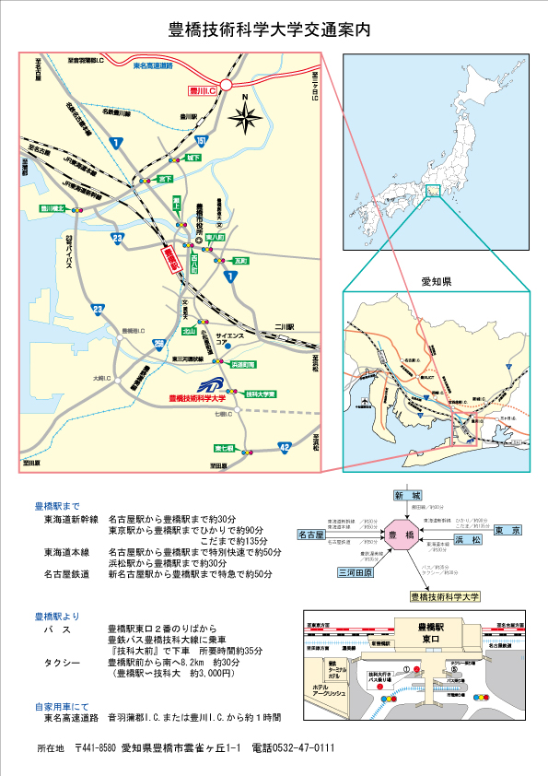
豊橋技術科学大学 キャンパスマップ

駐車場
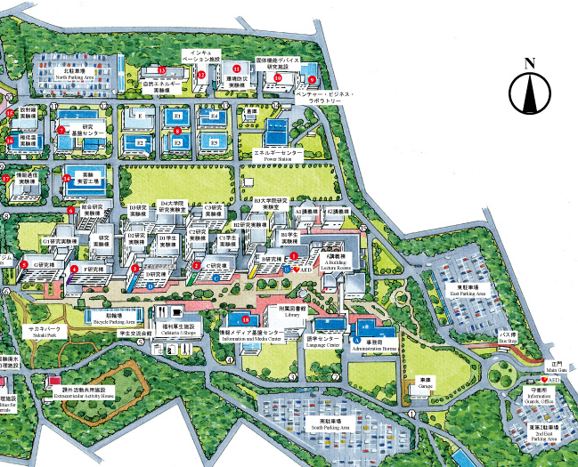
駐車場
駐車場
講演会場D棟5F D-514室
バス停
守衛所
車でお越しの場合は、守衛所へお立ち寄りください

